臺北縣三峽鎮介壽國民小學 書香滿校園閱讀活動教學設計
適用  年級 | 低年級 | 書名 | 壹圓銅板流浪記 |  | 設計者 | 詹淑梅
適用  年級 | 低年級 | 作者 | 林哲瑋 |  | 教學總節數 | 3節
書籍資料 |  | ISBN | 986-161-055-3 |  | 館藏編號 | 介壽國小017985
 |  | 圖書印刷資料 |  | ■圖畫書 □繪本 □中文書 □正體 □簡體
分段能力指標 |  |  |  |  | 教學目標
A-1-2-4-2 利用注音符號，美讀課文。  B-1-2-4-3 聆聽故事，思考故事內容。  B-1-2-1-2 聆聽故事不插嘴，並聽懂故事內容。  B-1-2-10-7 仔細聆聽，並正確的回答。  C-1-1-1-3 用清晰、正確的語句說話。 |  |  |  |  | 1.能以完整且通順的語句回答老師提問。  2.能與同學分組討論。  3.能依照題意，完成學習單。  4.能完成一篇完整的讀書心得。  5.能肯定自我的價值。
統整連結  相關領域 |  | 語文、生活領域 |  |  | 六大議題 | 生命教育
故事內容簡介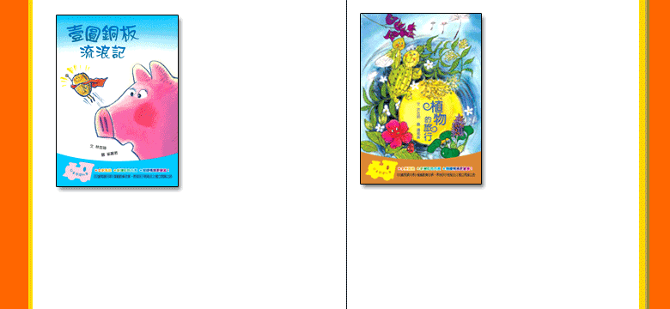 |  | 一枚新鑄好的壹圓銅板，懷抱著夢想，期待住進錢幣的天堂—銀行。他意外的從撲滿中掉了出來，開始了一連串驚險的旅程，走過便利商店的捐款箱、夜市的黑輪攤，終於來到日思夜盼的銀行，然而，事實卻不如他的想像……。這是個想像力的故事，用擬人化的方式賦予壹圓銅板生命，在經歷了生活種種的洗鍊後，壹圓銅板建立了自我價值，並體會到生命的廣度與深度。
教學活動流程 |  |  |  |  |  |  | 備註說明
- 教學引導
【教師提問】
- 你有存錢嗎?「錢」可以用來做什麼呢?
- 你覺得哪一種錢幣最值錢呢?

- 教學重點
- 老師引導孩子觀看，並說出書中壹圓硬幣的流浪遭遇。
- 提問「你心中的天堂是什麼地方?」
- 共同討論「壹圓硬幣的價值何在？」
- 小朋友共同討論，發表讀後心得。
三、重點總結
「天生我材必有用」，每個人都有自己的存在價值，不可小看自己。

- 學習單引導
指導學生完成學習單。

壹圓銅板流浪記
( )年( )班
姓名：( )
※作者：( ) ※繪圖：( )
※小朋友，讀完了有趣的『壹圓銅板流浪記』，你是不是覺得很有趣呢？
- 這本書的主角是______________________
- 一元銅板為什麼落單了?__________________________
- 硬幣們的天堂指的是什麼地方?_________________
- 看完之後，你覺得哪一種硬幣最有價值呢?請打勾。
□一元 □五元 □十元 □五十元 □以上皆是
- 故事拼圖：請你按照先後順序，將一元硬幣的流浪故事填入( )中。
撲 滿
超商
公共電話ˋ畫
銀 行
慈善
基金會
夜 市

乞 丐
小朋友
男同學
廟會
便利商店
阿婆

( ) ( ) ( ) ( ) ( ) ( ) ( ) ( )
( ) ( ) ( ) ( )

